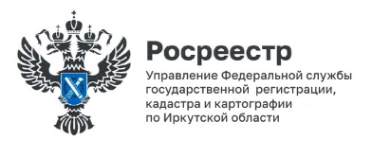
11 января 2024 года

«Первичка» или «вторичка»? Какое жилье чаще покупают жители Иркутской области?

Если посмотреть на статистику сделок, права по которым регистрировались Управлением Росреестра по Иркутской области в 2023 году, то ответ окажется очевидным.
Всего за 2023 год было зарегистрировано более 10 тысяч договоров участия в долевом строительстве. Причем основная доля «долевки» в прошлом году традиционно выпала на Иркутск (87 %) и Иркутский район (7 %).
А вот на вторичном рынке жилья в Иркутской области за 2023 год было зарегистрировано 63 тысячи прав на жилье. Из них более 14 тысяч прав (или 23 %) – в Иркутске.
Тем самым, в прошлом году жители Иркутской области приобретали жилье на вторичном рынке примерно в 6 раз чаще, чем на первичном.
Напомним, что зарегистрировать свое право на недвижимость можно в электронном виде, на сегодня такой способ удобнее и быстрее. Так, Управлением Росреестра по Иркутской области срок регистрации прав по электронным документам сокращен – он составляет всего 1 рабочий день.
Вопросы по оформлению прав на недвижимость можно задать по бесплатному справочному телефону 8 (3952) 450-150.
Пресс-служба Управления Росреестра по Иркутской области

